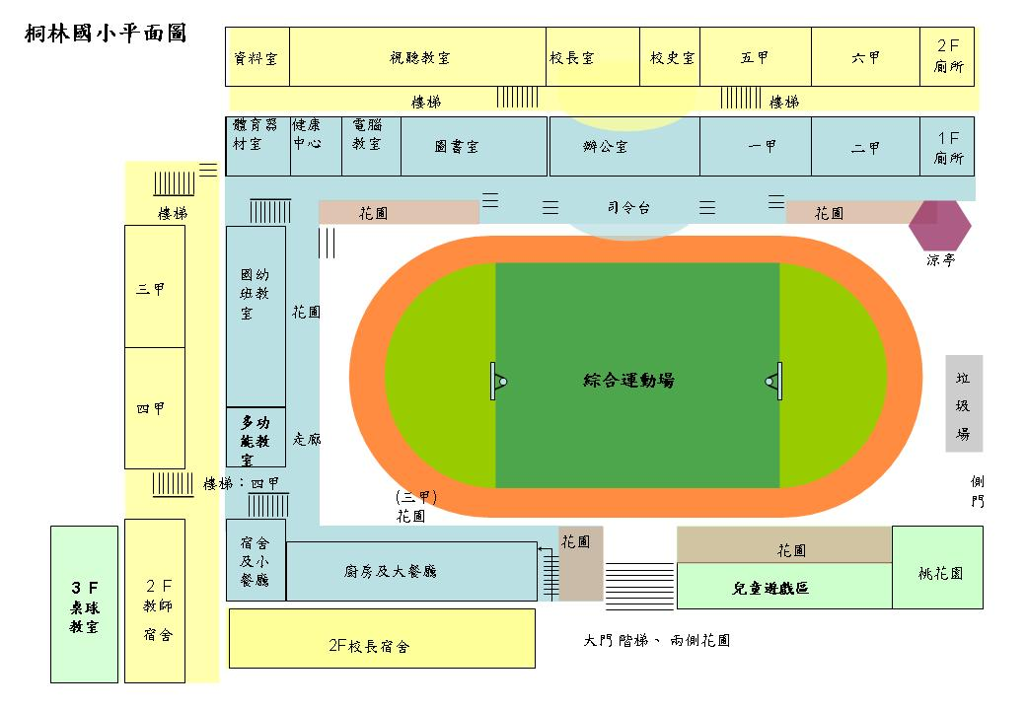

桐林步行路隊，上下學路線

皆停車後步行進校園

教職員停車處

家長接送區

草坪頭步行路隊，上下學路線

校園內禁止車輛進入，側門設置拒馬